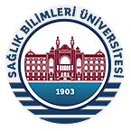 | T.C.  SAĞLIK BİLİMLERİ ÜNİVERSİTESİ  ÜÇÜNCÜ YAŞ ÜNİVERSİTESİ | 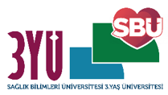

2025-2026 EĞİTİM ÖĞRETİM YILI
HAMİDİYE ÜÇÜNCÜ YAŞ ÜNİVERSİTESİ
İLERİ SEVİYE PROGRAMI
FAALİYET RAPORU

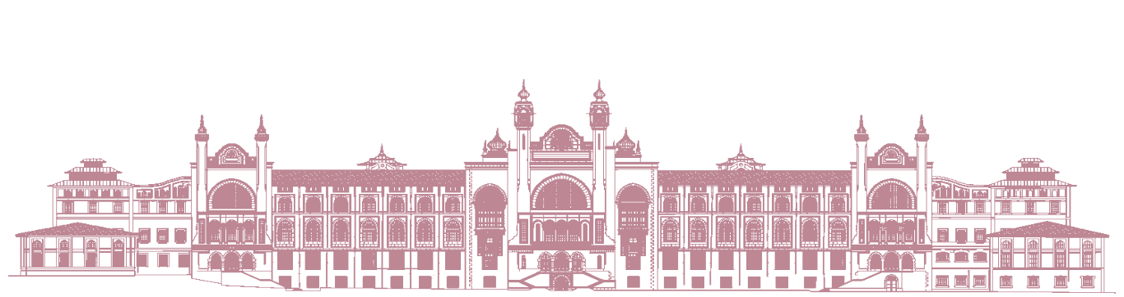

İstanbul, 2026
2025-2026 EĞİTİM ÖĞRETİM YILI SAĞLIK BİLİMLERİ ÜNVERSİTESİ HAMİDİYE ÜÇÜNCÜ YAŞ ÜNİVERSİTESİ (SBÜ3YÜ) İLERİ SEVİYE PROGRAMI FAALİYET RAPORUNUN HAZIRLANMASINDA GÖREV ALAN ÖĞRETİM ELEMANLARI

Rektör Danışmanı - SBÜ Üçüncü Yaş Üniversitesi Koordinatörü
Prof. Dr. Merdiye ŞENDİR

Raporu Hazırlayan Öğretim Elemanları
Dr.Öğr.Üyesi Aydan YALÇINTÜRK
Arş. Gör. Büşra Zehra BÜYÜKKILIÇ

Rapor Tarihi: Haziran, 2026
İÇİNDEKİLER
 | Sayfa No
- GİRİŞ | 3
- PROGRAM HAKKINDA BİLGİLER | 4
2.1. Programın Eğitim Türü | 4
2.2. Programın Öğrenim Dili | 4
2.3. Programın Öğrenim Süresi ve Süreçleri | 4
2.4. Tarihler | 4
2.5. Devam Zorunluluğu | 5
2.6. Kabul Koşulları | 5
2.7. Kontenjan | 5
- DERS PROGRAMI | 5
- EĞİTİM YERİ | 8
- SBÜ3YÜ–HAMİDİYE 2025-2026 EĞİTİM ÖĞRETİM YILI FAALİYETLERİ | 8
5.1. Açılış Programı | 8
5.2. Teorik Eğitimler | 11
5.3. Değerlendirme- Sınavlar | 13
5.4. Öğrencilere Yönelik Bilimsel ve Sosyal Etkinlikler  - MEZUNİYET PLANLAMASI | 14  16

TABLOLAR DİZİNİ
 |  | Sayfa No
Tablo 1 | Sağlık Bilimleri Üniversitesi Üçüncü Yaş Üniversitesi (SBÜ3YÜ) - Hamidiye 2025-2026 Eğitim Öğretim Yılı Planlamaları | 5
Tablo 2 | SBÜ3YÜ- Hamidiye İleri Seviye Programı 2025-2026 Eğitim Öğretim Yılı Güz Dönemi Ders Programı | 6
Tablo 3 | SBÜ3YÜ-Hamidiye İleri Seviye Programı 2025-2026 Eğitim Öğretim Yılı Güz Dönemi Derslerinde Görevli Öğretim Elemanları | 6
Tablo 4 | SBÜ3YÜ- Hamidiye İleri Seviye Programı 2025-2026 Eğitim Öğretim Yılı Bahar Dönemi Ders Programı | 7
Tablo 5 | SBÜ3YÜ- Hamidiye İleri Seviye Programı 2025-2026 Eğitim Öğretim Yılı Bahar Dönemi Derslerinde Görevli Öğretim Elemanları | 7
Tablo 6 | 2025-2026 Eğitim Öğretim Yılında SBÜ3YÜ- Hamidiye İleri Seviye Programı’na Kayıt Yaptıran Öğrenci Listesi | 8
Tablo 7 | 2025-2026 Eğitim Öğretim Yılında SBÜ3YÜ- Hamidiye İleri Seviye Programını Tamamlayan ve Mezun Olmaya Hak Kazanan Öğrenci Listesi | 16

FOTOĞRAFLAR DİZİNİ
 |  | Sayfa No
Fotoğraf 1-3 | SBÜ- Hamidiye Üçüncü Yaş Üniversitesi 2025-2026 Eğitim Öğretim Yılı Açılış Programı | 9-10
Fotoğraf 4-7 | SBÜ3YÜ- Hamidiye İleri Seviye Programı Öğrencileri İle Rektörümüzün Buluşması | 11-13
Fotoğraf 8-9 | SBÜ3YÜ- Hamidiye İleri Seviye Programı 2025-2026 Eğitim Öğretim Yılı Vize -Final Sınavları | 13-14
Fotoğraf 10 | SBÜ3YÜ- Hamidiye 2025-2026 Eğitim Öğretim Yılı Anadolu Hisarı Gezisi | 14
Fotoğraf 11 | SBÜ3YÜ- Hamidiye İleri Seviye Programı 2025-2026 Eğitim Öğretim Yılı Beykoz Cam ve Billur Müzesi Gezisi | 15
Fotoğraf 12 | SBÜ3YÜ- Hamidiye İleri Seviye Programı 2025-2026 Eğitim Öğretim Yılı Dönem Sonu Yemeği | 15

1. GİRİŞ
Sağlık Bilimleri Üniversitesi Üçüncü Yaş Üniversitesi (SBÜ3YÜ), yaşam boyu öğrenme anlayışını temel alarak 60 yaş ve üzeri bireylerin fiziksel, zihinsel ve sosyal açıdan aktif, üretken ve bağımsız bireyler olarak yaşamlarını sürdürmelerini desteklemek amacıyla geliştirilmiş yenilikçi bir eğitim ve toplumsal katkı modelidir. Programımız, yaşlı bireylerin bilgi ve deneyimlerini toplumla paylaşabilecekleri, sosyal yaşama aktif katılımlarını sürdürebilecekleri ve yaşam kalitelerini artırabilecekleri sürdürülebilir bir öğrenme ortamı sunmaktadır. Aynı zamanda farklı kuşaklar arasında bilgi, deneyim ve kültürel değer aktarımını teşvik ederek kuşaklararası etkileşim ve iş birliğini güçlendirmeyi hedeflemektedir.
Dünya genelinde ve ülkemizde yaşlı nüfusun hızla artması, aktif ve sağlıklı yaşlanmayı destekleyen bütüncül yaklaşımların önemini her geçen gün artırmaktadır. Türkiye'de 2019 yılında %9,1 olan yaşlı nüfus oranının 2025 yılında %11,1'e yükselmesi, bu alandaki ihtiyaçların giderek büyüdüğünü göstermektedir. Sağlık Bilimleri Üniversitesi olarak yaşlanmayı yalnızca demografik bir değişim ya da bakım süreci olarak değil; sağlık, eğitim, sosyal katılım ve yaşam kalitesi boyutlarıyla ele alınması gereken çok yönlü bir toplumsal süreç olarak değerlendirmekteyiz. Bu doğrultuda SBÜ3YÜ, ileri yaş bireylerin öğrenme, üretkenlik ve sosyal bağlılık gereksinimlerine bilimsel ve disiplinler arası bir yaklaşımla yanıt vermektedir.
SBÜ3YÜ, 2019-2020 Akademik Yılı'nda Sağlık Bilimleri Üniversitesi, Kadıköy Kaymakamlığı ve Kadıköy İlçe Millî Eğitim Müdürlüğü iş birliğiyle İstanbul Hamidiye Külliyesinde faaliyetlerine başlamıştır. İlk olarak bir yıl süreli (iki dönem ve yirmi hafta) olarak planlanan eğitim modeli, öğrencilerden alınan geri bildirimler ve akademisyenlerin katkılarıyla gerçekleştirilen kapsamlı değerlendirme çalışmaları sonucunda yeniden yapılandırılmış; 2024-2025 eğitim-öğretim yılından itibaren "Temel Seviye" ve "İleri Seviye" olmak üzere iki yıllık, iki aşamalı ve sürdürülebilir bir eğitim modeline dönüştürülmüştür. Programın özgün eğitim yaklaşımı ve kurumsal niteliği, 2023 ve 2024 yıllarında Türk Patent ve Marka Kurumu (TÜRKPATENT) tarafından alınan iki ayrı marka tescili ile güvence altına alınmıştır.
Eğitim programı; haftada iki gün üniversitemiz yerleşkesinde, bir gün ise halk eğitim merkezlerinde yüz yüze gerçekleştirilmektedir. Müfredat; sağlık ve bilim, sosyal ve kültürel gelişim, kişisel gelişim ile uygulamalı sanat ve beceri alanlarını kapsayacak şekilde hazırlanmıştır. Katılımcılar; geriatri, farmakoloji, ilk yardım, sağlık okuryazarlığı, beslenme ve egzersiz gibi sağlık temelli derslerin yanı sıra sağlık hukuku, medya okuryazarlığı, iletişim, kültür-sanat, analitik düşünme, ruh sağlığı, drama, müzik, resim ve inovatif atölye çalışmalarına katılmaktadır. Eğitim süreci yalnızca derslerle sınırlı kalmayıp öğrenci projeleri, sempozyum sunumları, kuşaklararası etkileşim etkinlikleri ve akademik araştırmalarla da desteklenmektedir.
İstanbul Hamidiye Külliyesinde bugüne kadar Temel Seviye programından toplam 175 öğrenci mezun olmuş; İleri Seviye programından ise 2024-2025 eğitim-öğretim yılında 55, 2025-2026 eğitim öğretim yılında 40 öğrenci mezuniyet hakkı kazanmıştır. Aynı dönemde Temel Seviye programından mezun olan öğrenci sayısı 59'a ulaşmıştır. Programın elde ettiği başarı doğrultusunda SBÜ3YÜ modeli üniversitemizin diğer yerleşkelerine de yaygınlaştırılmıştır.
Sağlık Bilimleri Üniversitesi olarak, yaşamın her döneminin yeni öğrenme fırsatları sunduğuna inanıyor; bireylerin yaş aldıkça toplumsal yaşamdan uzaklaşmak yerine bilgi, deneyim ve üretkenlikleriyle topluma katkı sağlamaya devam etmelerini destekliyoruz. Bu anlayış doğrultusunda SBÜ3YÜ, aktif yaşlanmayı teşvik eden, yaşam boyu öğrenmeyi güçlendiren ve kuşaklararası dayanışmayı artıran örnek bir sosyal sorumluluk ve eğitim modeli olarak gelişimini sürdürmektedir.
Bu rapor SBÜ3YÜ- Hamidiye 2025-2026 Eğitim Öğretim Yılı İleri Seviye Programı faaliyetlerini içermektedir.
2. PROGRAM HAKKINDA BİLGİLER
2.1. Programın Eğitim Türü
- Yarı zamanlı
2.2. Programın Öğrenim Dili
- Türkçe
2.3. Programın Öğrenim Süresi ve Süreçleri
SBÜ3YÜ-Hamidiye İleri Seviye Programı öğrenim süresi 20 haftalık eğitim programını kapsar. Dersler haftanın iki günü Sağlık Bilimleri Üniversitesi Hamidiye Külliyesi (Haydarpaşa) dersliklerinde, bir günü Kadıköy Halk Eğitim Merkezleri’nde olmak üzere üç gün yüz yüze yürütülmektedir.
2.4. Tarihler
- 05 Kasım 2025-16 Ocak 2026 (Güz Dönemi)
- 09 Mart 2026- 15 Mayıs 2026 (Bahar Dönemi)
2.5. Devam Zorunluluğu
- Derslerin %70’ine devam etmek zorunludur.
2.6. Kabul Koşulları
- 60 -75 yaş arasında olmak (Kadın-Erkek)
- Eğitim için fiziksel, mental, işitsel ve görsel açıdan bir sınırlılığı olmamak
- En az ilkokul mezunu olmak
- 3YÜ Temel Seviye eğitim programını başarı ile tamamlamış olmak
2.7. Kontenjan
Kontenjan İleri Seviye Programı için 50 kişi ile sınırlıdır.
3. DERS PROGRAMI
Öğrenim süresi 20 haftalık eğitim programını kapsar. Dersler haftanın iki günü SBÜ Hamidiye Külliyesi (Haydarpaşa) dersliklerinde, haftanın bir günü ise Kadıköy Halk Eğitim Merkezleri’nde yüz yüze yapılmaktadır.
Sağlık Bilimleri Üniversitesi Üçüncü Yaş Üniversitesi (SBÜ3YÜ) – Hamidiye İleri Seviye Programı 2025-2026 Eğitim Öğretim Yılı Planlamaları Tablo 1’de, İleri Seviye Programı Güz Dönemi Ders Programı Tablo 2’de, Güz Dönem Derslerinde Görevli Öğretim Elemanları Tablo 3’te, Bahar Dönemi Ders Programı Tablo 4’te verilmiş olup, Bahar Dönemi Derslerinde Görevli Öğretim Elemanları Tablo 5’te yer almaktadır.
Tablo 1. Sağlık Bilimleri Üniversitesi Üçüncü Yaş Üniversitesi (SBÜ3YÜ)-Hamidiye 2025-2026 Eğitim Öğretim Yılı Planlamaları
TARİH | FAALİYET
26 Eylül- 26 Ekim 2025 | Duyuruların yapılması
27-31 Ekim 2025 | Kesin kayıtların alınması
05 Kasım 2025 | Güz dönemi derslerin başlaması
16 Ocak 2026 | Güz dönemi derslerin bitişi
09 Mart 2026 | Bahar dönemi derslerin başlaması
15 Mayıs 2026 | Bahar dönemi derslerin bitişi

Tablo 2. SBÜ3YÜ-Hamidiye İleri Seviye Programı 2025-2026 Eğitim Öğretim Yılı Güz Dönemi Ders Programı (05 Kasım 2024- 16 Ocak 2026 [Eğitim Süresi 10 haftadır])
Pazartesi | Çarşamba | Cuma
Afet ve İklim Değişikliğine Hazırlık Eğitimleri  (10.00-10.45)  Dr. Öğr. Üyesi Merve KOLCU | Sağlıklı Beslenme  (10.00-10.45)  Prof. Dr. Fatih ÖZBEY | Hızlı Okuma  (10.00-10.45)  Kadıköy Halk Eğitim Merkezi
Yaşlı Bakımı  (11.00-11.45)  Öğr. Gör. Esra ÇALIŞKAN | Ruh Sağlığı  (11.00-11.45)  Doç. Dr. Elvan Emine ATA | Medya Okuryazarlığı  (11.00-11.45)  Kadıköy Halk Eğitim Merkezi

Tablo 3. SBÜ3YÜ-Hamidiye İleri Seviye Programı 2025-2026 Eğitim Öğretim Yılı Güz Dönemi Derslerinde Görevli Öğretim Elemanları
Afet ve İklim Değişikliğine Hazırlık Eğitimleri | Ruh Sağlığı | Sağlıklı Beslenme | Yaşlı Bakımı | Hızlı Okuma | Medya Okuryazarlığı
Dersin Sorumlusu:  Doç. Dr. Merve Kolcu | Dersin Sorumlusu:  Doç. Dr. Elvan Emine Ata | Dersin Sorumlusu:  Prof. Dr. Fatih Özbey | Dersin Sorumlusu:  Öğr. Gör. Esra Çalışkan | Dersin Sorumlusu: | Dersin Sorumlusu:
Dersi Veren Öğretim Elemanları:  Doç. Dr.  Merve Kolcu  -Dr. Öğr.  Üyesi  Hüseyin  Koçak  -Doç. Dr.  Kerem  Kınık  Arş. Gör.  Nihal  Dağ  -Doç. Dr. Cüneyt  Çalışkan | Dersi Veren Öğretim Elemanları:  Doç. Dr. Elvan Emine Ata  Prof. Dr. Emine Öksüz Dr. Öğr. Üyesi Merve Murat Mehmed Ali Dr. Öğr. Üyesi Aydan Akkurt Yalçıntürk | Dersi Veren Öğretim Elemanları:  Prof. Dr. Fatih Özbey  Dr. Öğr. Üyesi Kübra Feyza Erol Dr. Öğretim Üyesi Bedriye Ural  Dr. Öğretim Üyesi Mutlu Tuçe Ülker Doç. Dr. Özlem Aytekin  Dr. Öğretim Üyesi Esra Tansu Sarıyer Araş. Gör. Yasemin Öğünç  Doç. Dr. Elvan Yılmaz Akyüz | Dersi Veren Öğretim Elemanları:  Öğr. Gör. Berna Nur Berker Döğer Dr. Öğr. Üyesi Filiz Çoşkun  Öğr. Gör. Mukaddes Eker  Öğr. Gör. Ferhat Günerigök Öğr. Gör. Esra Çalışkan Dr. Öğr. Üyesi Nesibe Şimşekoğlu Öğr. Gör. Beliz Yekeler Kahraman | Dersi Veren Öğretim Elemanları: | Dersi Veren Öğretim Elemanları:

Tablo 4. SBÜ3YÜ-Hamidiye İleri Seviye Programı 2025-2026 Eğitim Öğretim Yılı Bahar Dönemi Ders Programı (09 Mart 2026- 15 Mayıs 2026 [Eğitim Süresi 10 haftadır])
Pazartesi | Çarşamba | Cuma
Sağlık Okuryazarlığı  (10.00-10.45)  Doç. Dr. Elif Dönmez | Kültür ve Sanat Tarihi  (10.00-10.45)  Doç. Dr. Resul Köse | Kişilerarası İlişkilerde İletişim Becerisi  (10.00-10.45)  Kadıköy Halk Eğitim Merkezi
Ergoterapi-Il: Sağlıklı Yaşlanma Sürecinde Uygulamalı Ergoterapi  (11.00-11.45)  Prof. Dr. Hülya Yücel | Ağız ve Diş Sağlığı  (11.00-11.45)  Prof. Dr. Şeniz Karaçay | İşaret Dili  (11.00-11.45)  Kadıköy Halk Eğitim Merkezi

Tablo 5. SBÜ3YÜ-Hamidiye İleri Seviye Programı 2025-2026 Eğitim Öğretim Yılı Bahar Dönemi Derslerinde Görevli Öğretim Elemanları
Sağlık Okuryazarlığı | Ergoterapi II: Sağlıklı Yaşlanma Sürecinde Uygulamalı Ergoterapi | Kültür ve Sanat Tarihi | Ağız ve Diş Sağlığı | Kişilerarası İlişkilerde İletişim Becerisi | İşaret Dili
Dersin Sorumlusu:  Doç. Dr. Elif Dönmez | Dersin Sorumlusu: Prof. Dr. Hülya Yücel | Dersin Sorumlusu:  Doç. Dr. Resul Köse | Dersin Sorumlusu: Prof. Dr. Şeniz Karaçay | Dersin Sorumlusu: | Dersin Sorumlusu:
Dersi Veren Öğretim Elemanları:  Doç. Dr. Elif  DÖNMEZ  Dr. Öğr. Üyesi  İrem Nur  Özdemir  Demirer  Doç. Dr  Merve Kolcu  Prof.Dr.Berna  Laçin  Doç.Dr.Hanife  Tiryaki Şen  Prof.Dr.  Emine Öksüz  Dr. Yeliz  Bayram | Dersi Veren Öğretim Elemanları:  Prof.Dr. Hülya Yücel Doç.Dr. Hasan Atacan Tonak  Doç.Dr. Sümeyye Belhan Çelik  Doç.Dr. Selma Ercan Doğu  Doç.Dr. Zeynep Bahadır  Öğr.Gör. Yavuz Sultan Selim Kavrık  Arş.Gör. Ebru Yıldız Arş.Gör. Yunus Ayık | Dersi Veren Öğretim Elemanları:  Doç. Dr. Resul Köse Doç. Dr. Yasemin Ulutürk Sakarya  Öğr. Gör. Dr. Pir Murat Sivr | Dersi Veren Öğretim Elemanları:  Prof. Dr. Şeniz Karaçay  Doç. Dr. Sibel Dikicier  Dr. Öğr. Üyesi Abdurrahman Kerim Kul  Dr. Öğr. Üyesi Büşra Karabulut Gençer  Dr. Öğr. Üyesi Duygu İlhan  Dr. Öğr. Üyesi Büşra Keleş Eroğlu  Dr. Öğr. Üyesi Duygu İlhan Doç. Dr. Şükriye Türkoğlu Kayacı Dr. Öğr. Üyesi Sinan Altun  Dr. Öğr. Üyesi Derya Dursun  Doç. Dr. Serap Keskin Tunç | Dersi Veren Öğretim Elemanları: | Dersi Veren Öğretim Elemanları:
4. EĞİTİM YERİ
- Pazartesi ve çarşamba günleri: SBÜ Mekteb-i Tıbbiyye-i Şahane Selimiye, Üsküdar, İstanbul
- Cuma günleri: Kadıköy İlçesi Halk Eğitim Merkezleri
5. SBÜ3YÜ-HAMİDİYE 2025-2026 EĞİTİM ÖĞRETİM YILI FAALİYETLERİ
5.1. Açılış Programı
Sağlık Bilimleri Üniversitesi Üçüncü Yaş Üniversitesi (SBÜ3YÜ)-Hamidiye 2025-2026 Eğitim Öğretim Yılı öğrencileri 05 Kasım 2025 tarihinde eğitimlerine başlamış olup Prof. Dr. Merdiye ŞENDİR ’in açılış konuşması ve tanışma etkinliğiyle devam etmiştir.
2025-2026 Eğitim Öğretim Yılında SBÜ3YÜ İleri Seviye Programı’na 51 öğrenci adayı kayıt yaptırmış olup, 42 öğrenci eğitimlerini tamamlayarak mezuniyet hakkı kazanmıştır. Kayıt yaptıran ve eğitimlerini tamamlayan öğrenci listesine Tablo 6’ ve Tablo 7’de yer verilmiştir.
Tablo 6. 2025-2026 Eğitim Öğretim Yılında SBÜ3YÜ-Hamidiye İleri Seviye Programı’na Kayıt Yaptıran Öğrenci Listesi
Sıra No | Adı Soyadı | Sıra No | Adı Soyadı
1 | Adnan Mutlu | 29 | Maizer Keskin
2 | Afet Bellioğlu | 30 | Müberra Yüksel
3 | Altun Fevziye Berber | 31 | Nermin Ciddi
4 | Asiye Nilgün Kaya | 32 | Nermin Üzgülbaş
5 | Ataman Ilgaz | 33 | Nilgün Tanyeri
6 | Aydan Akın | 34 | Nimet Ekli
7 | Aynur Çavuşoğlu | 35 | Nursel Fatma Yavuz
8 | Ayran Nur Özdemir | 36 | Nurten Gençer
9 | Ayşe Akman | 37 | Nurten Pamak
10 | Beyhan Demirağ | 38 | Oya Koçer
11 | Beyhan Seçmen | 39 | Rukiye Ocakcan
12 | Fevziye Berber | 40 | Seher Dilaver
13 | Filiz Ayşe Akpulat | 41 | Şermin Aldemir
14 | Gülden Alpman | 42 | Şermin Aldemir
15 | Gülnur Türkmen | 43 | Serpil Seva Ateşol
16 | Gülrani Aydin | 44 | Sonnur Tanrıverdi
17 | Gülsen Kanbay | 45 | Süha Tanyeri
18 | Gülsen Yıldırım | 46 | Temel Güneren
19 | Hamiyet Öz | 47 | Ümit Öğretmen
20 | Hülya Çakal | 48 | Vahide Şahin
21 | Hülya Hamurculu | 49 | Vesile Nalan Sarıca
22 | İpek Hatay | 50 | Yüksel Ekşioğlu Oktar
23 | Lütfiye Yavuz | 51 | Zin Çubukçuoğlu
24 | Müjgan Erden
25 | Müzeyyen İsmet
26 | Naciye Aygün
27 | Nazlı Rezzan Sayın
28 | Necip Nuri Elgin
SBÜ3YÜ-Hamidiye Açılış Programında öğrencilerimiz ile çekilen bazı fotoğraflar aşağıda yer almaktadır (Fotoğraf 1-3).
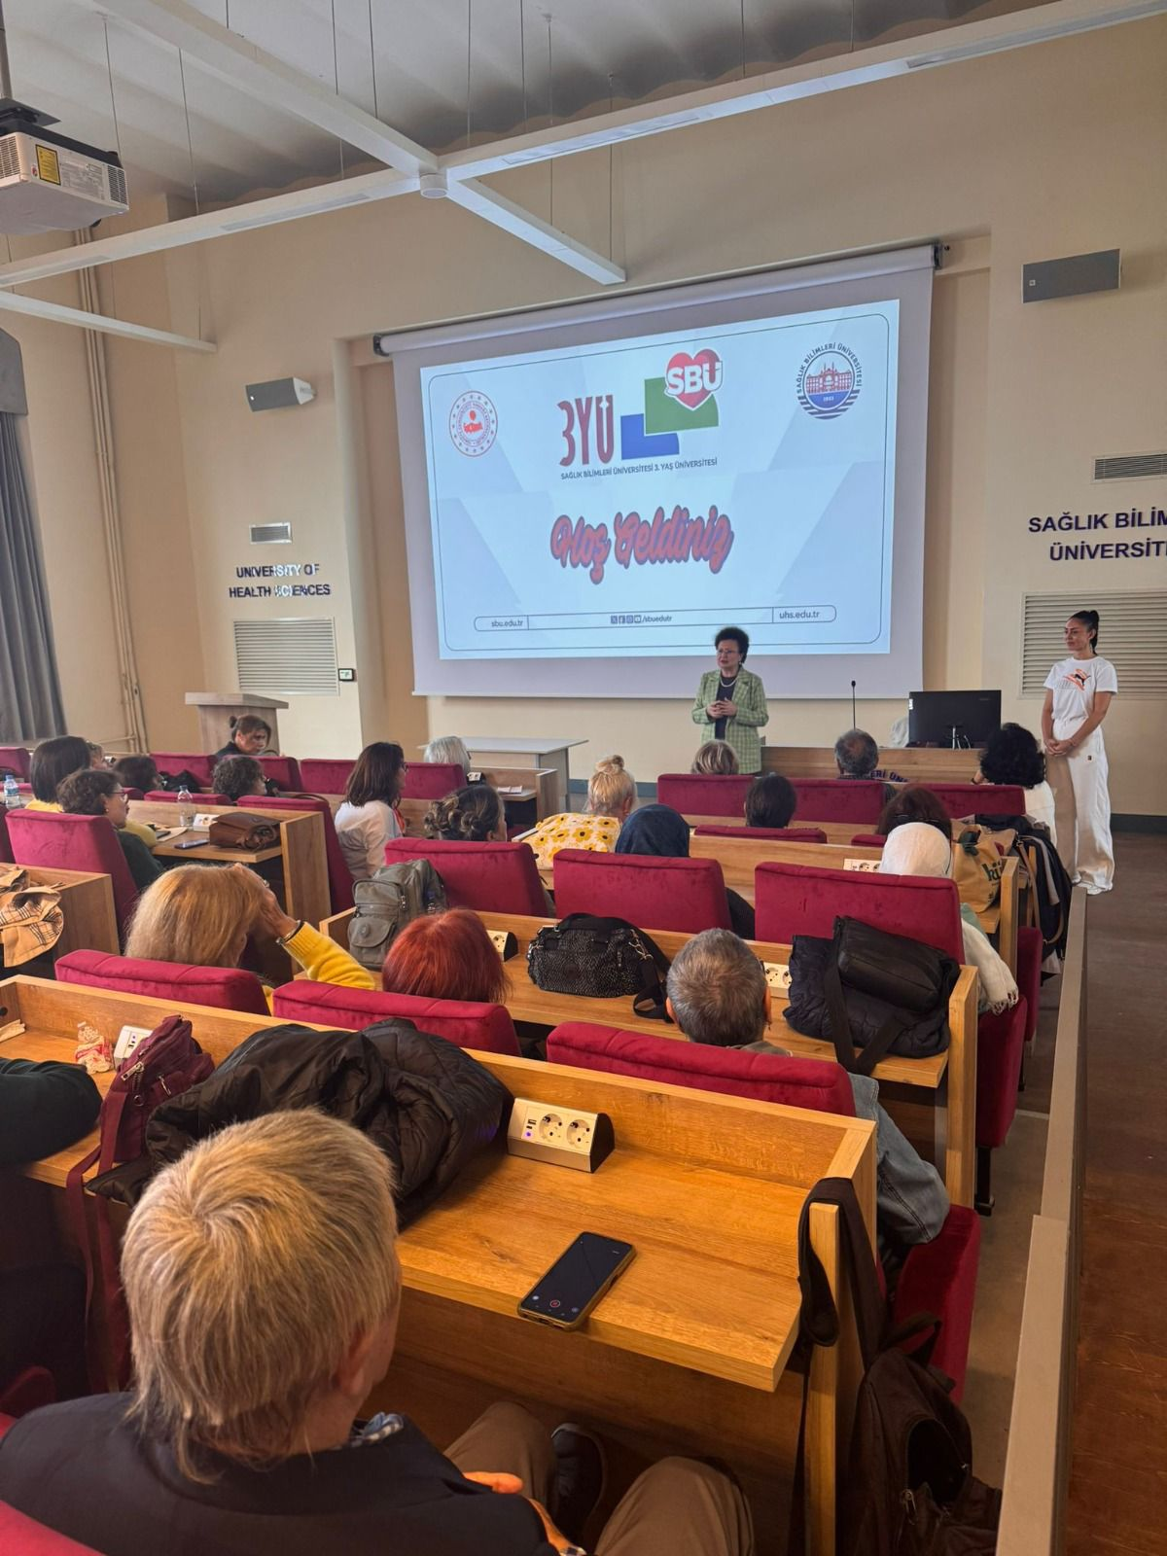

Fotoğraf 1. SBÜ Üçüncü Yaş Üniversitesi 2025-2026 Eğitim Öğretim Yılı Açılış Programı
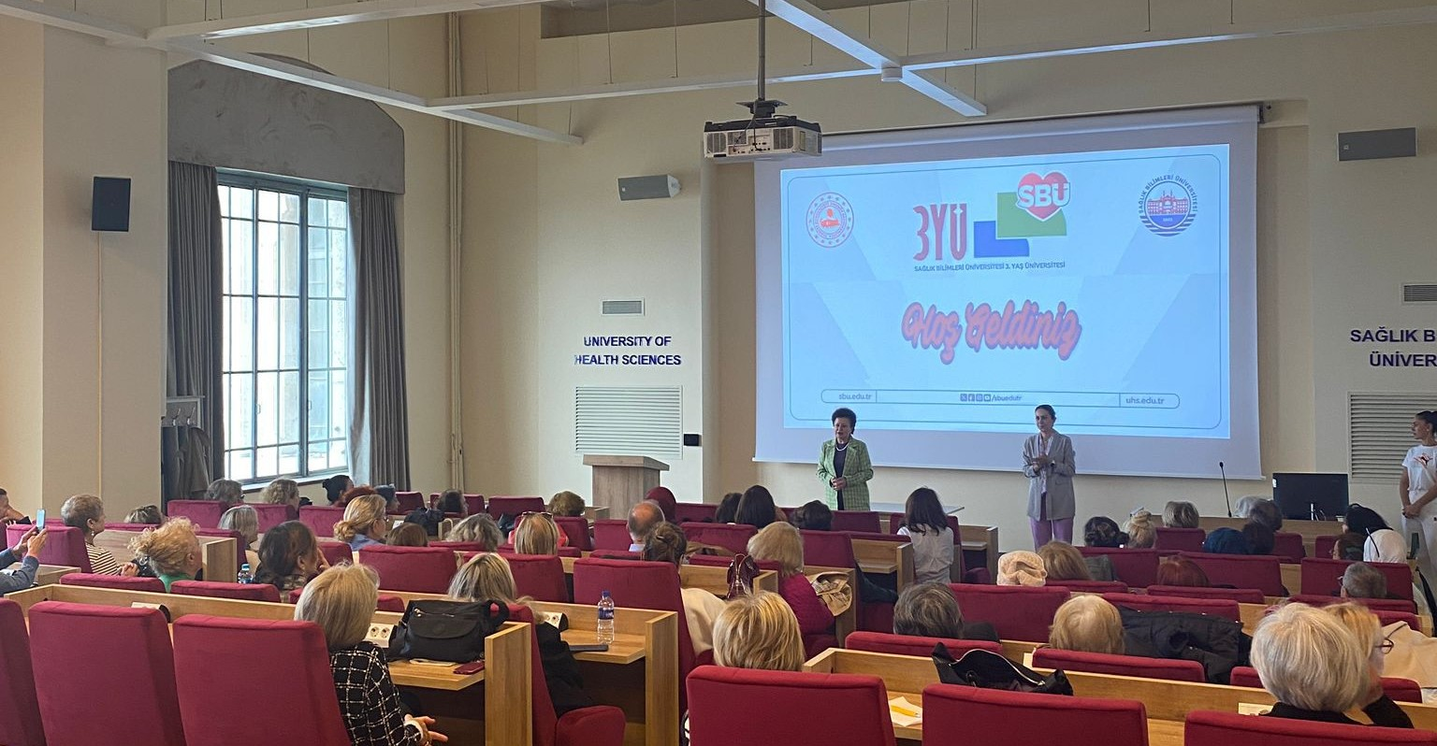
Fotoğraf 2. SBÜ3YÜ – Hamidiye 2025-2026 Eğitim Öğretim Yılı Açılış Programı
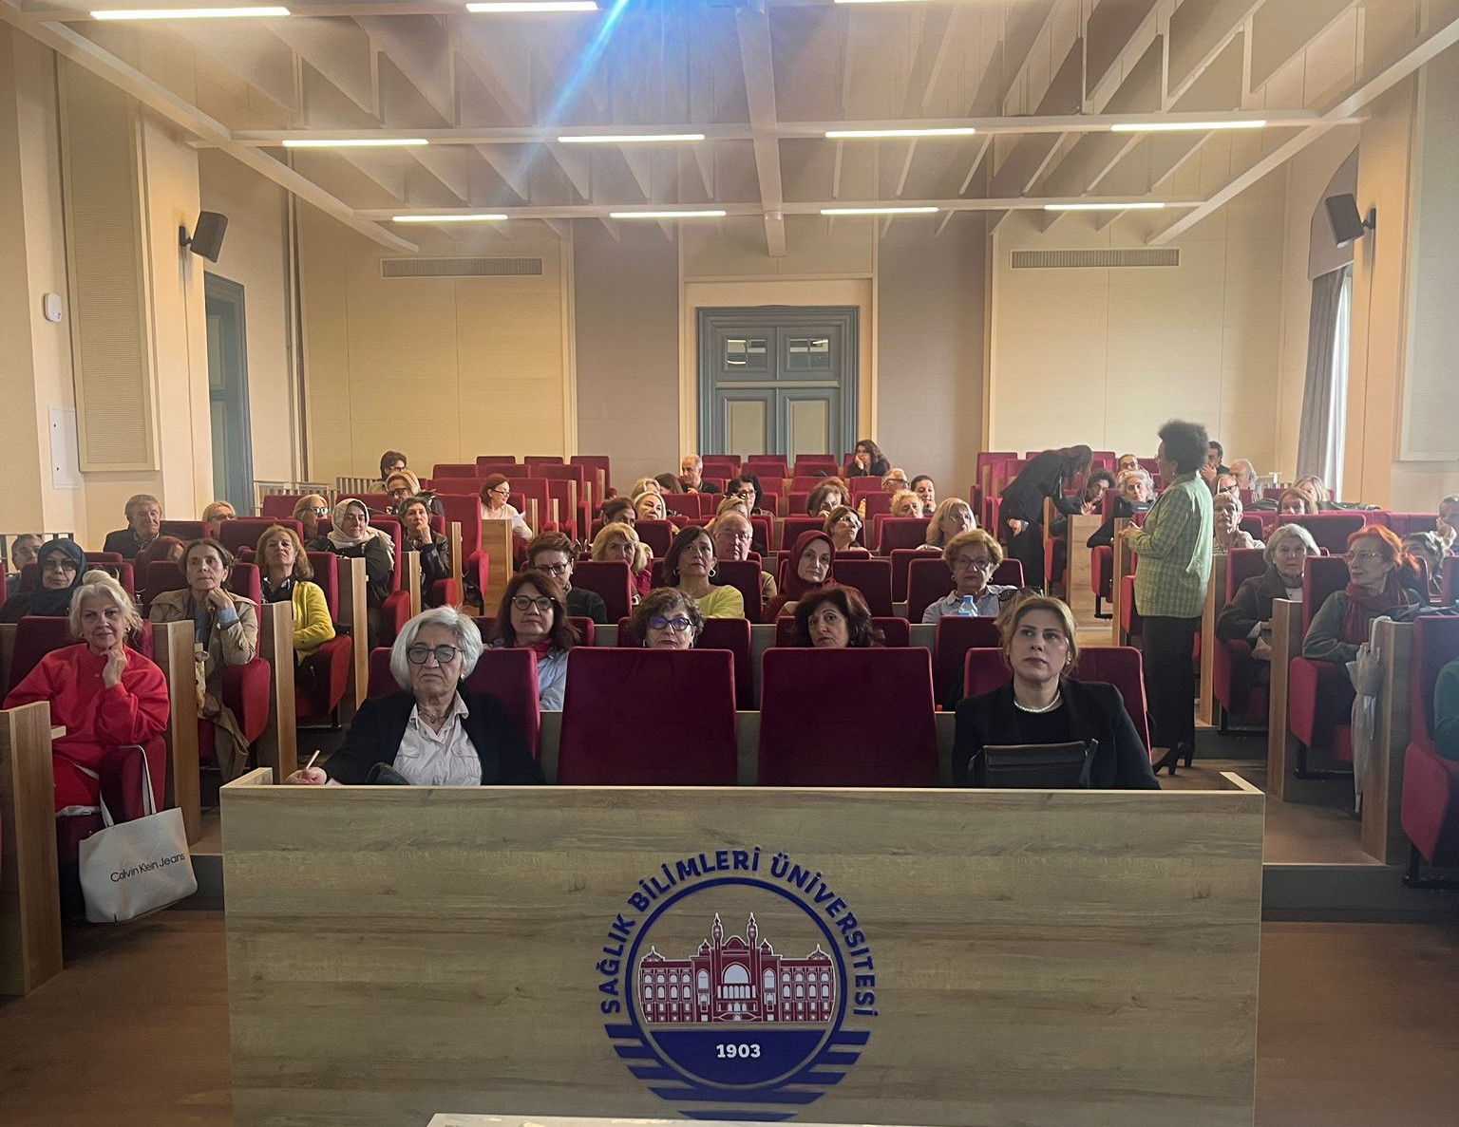

Fotoğraf 3. SBÜ3YÜ- Hamidiye 2025-2026 Eğitim Öğretim Yılı Açılış Programı
5.2. Teorik Eğitimler
SBÜ3YÜ-Hamidiye İleri Seviye Programı 2025-2026 Eğitim Öğretim Yılı teorik eğitimleri pazartesi, çarşamba ve cuma günleri yüz yüze yapılmıştır. Dersler Mekteb-i Tıbbiye-i Şahane külliyesinde Çelik Yapılar U Blok Hemşirelik Fakültesi dersliklerinde ve tarihi binada yer alan amfilerinde gerçekleştirilmiştir.
Rektörümüz Sayın Prof. Dr. Kemalettin AYDIN ve SBÜ3YÜ öğrencilerimizin buluşması 14.01.2026 tarihinde gerçekleşmiş olup, öğrenmenin zamana yenilmediğini gösteren bu müthiş projenin yaygınlaşacağı müjdesi bizzat Rektörümüz tarafından verilmiştir. Buluşmada SBÜ3YÜ tüm kampüslerinden sorumlu Rektör Danışmanımız Sayın Prof. Dr. Merdiye ŞENDİR’de yer almıştır.
Rektörümüz Sayın Prof. Dr. Kemalettin AYDIN ve SBÜ3YÜ öğrencilerimizin buluşması ilişkin fotoğraflar aşağıda yer almaktadır (Fotoğraf 4-7).
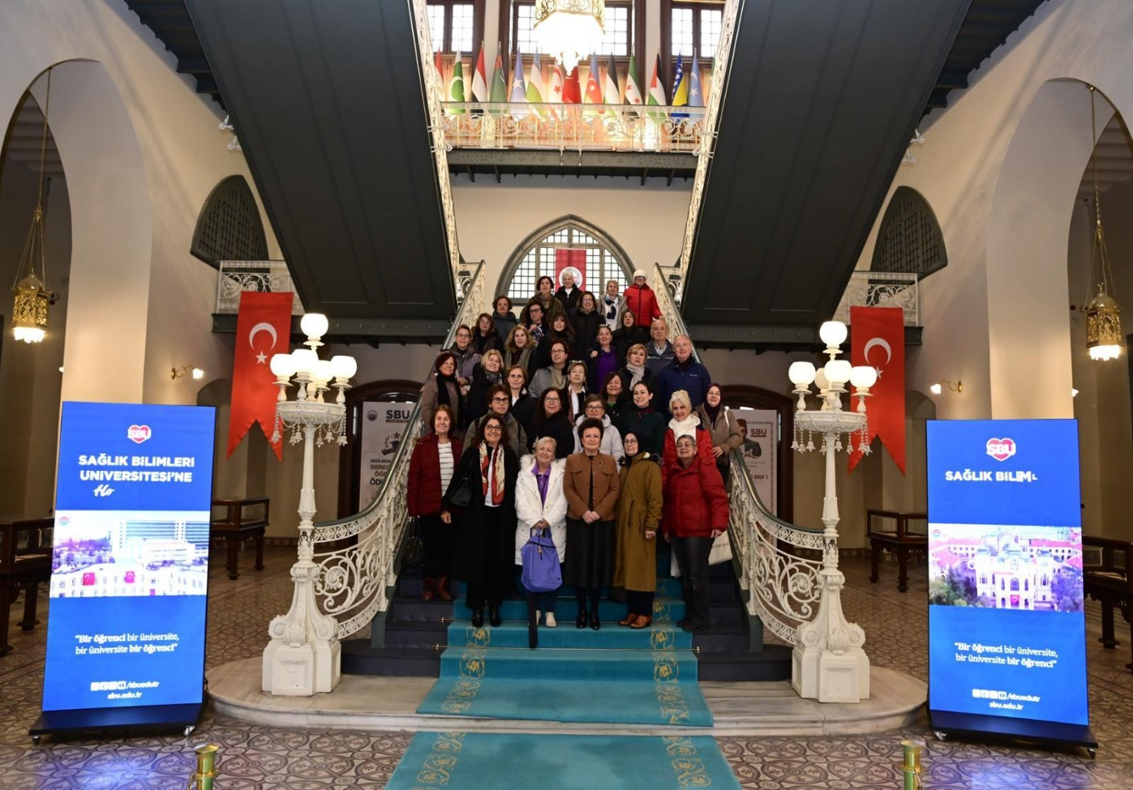

Fotoğraf 4. SBÜ3YÜ-Hamidiye İleri Seviye Programı Öğrencileri İle Rektörümüzün Buluşması
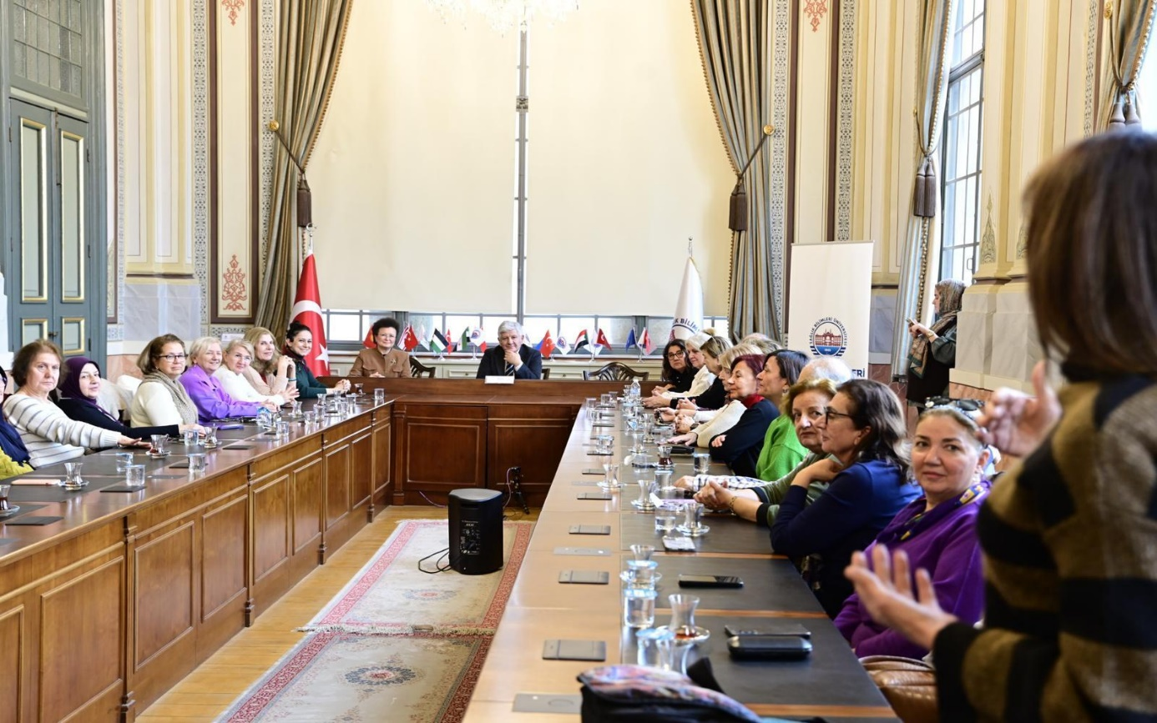
Fotoğraf 5. SBÜ3YÜ-Hamidiye İleri Seviye Programı Öğrencileri ile Rektörümüzün Buluşması
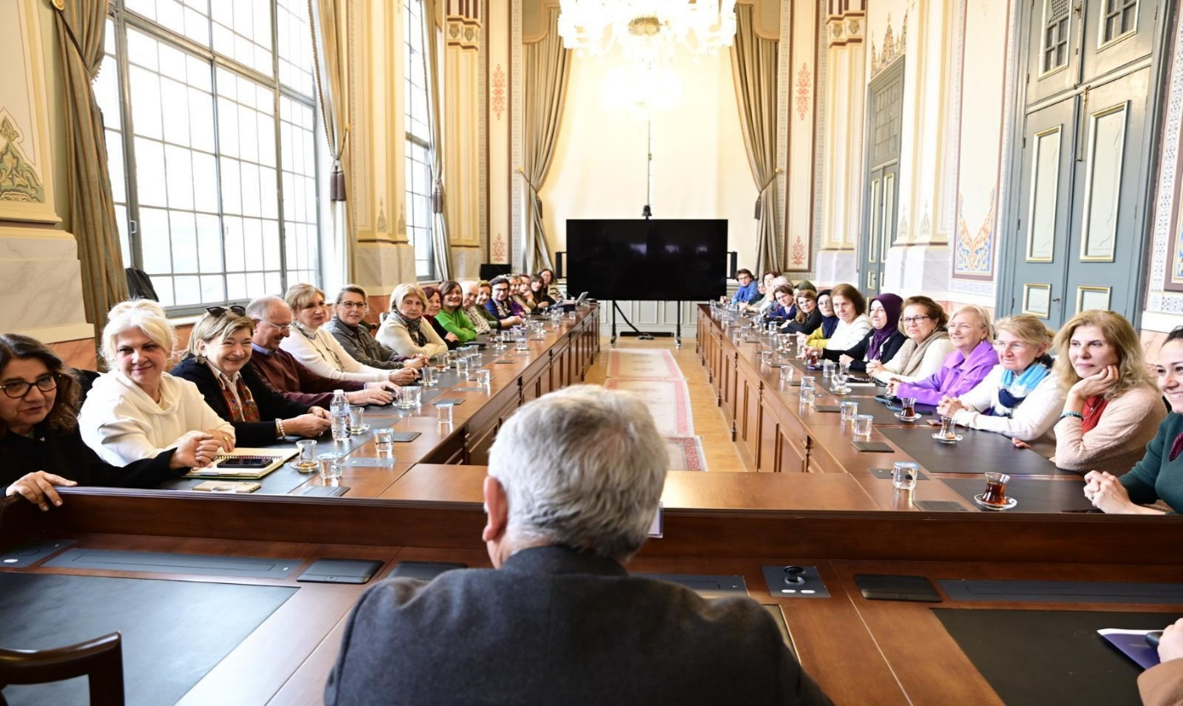

Fotoğraf 6. SBÜ3YÜ-Hamidiye İleri Seviye Programı Öğrencileri İle Rektörümüzün Buluşması

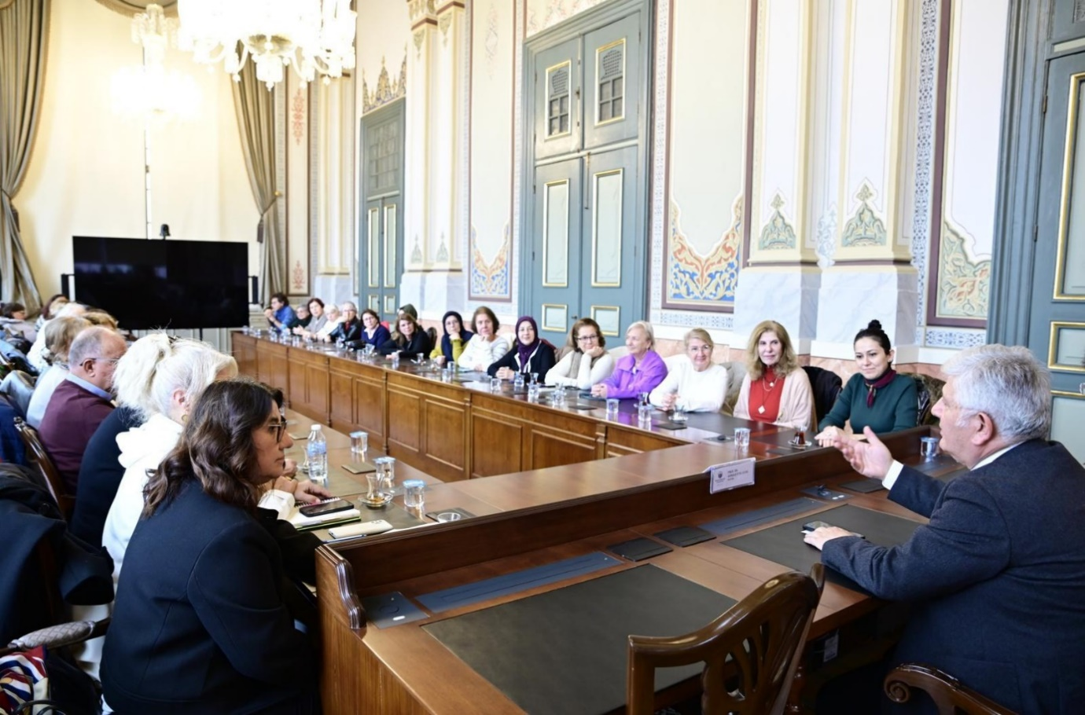

Fotoğraf 7. SBÜ3YÜ-Hamidiye İleri Seviye Programı Öğrencileri İle Rektörümüzün Buluşması
5.3. Değerlendirme- Sınavlar
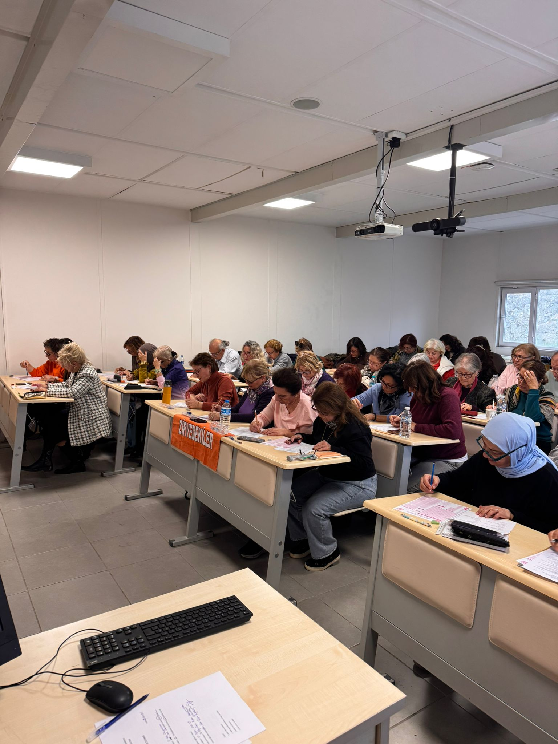
SBÜ3YÜ-Hamidiye İleri Seviye Programı öğrencilerinin başarı değerlendirmeleri için teorik dersler tamamlandıktan sonra yüz yüze ara sınav ve final sınavları gerçekleştirilmiştir (Fotoğraf 8, 9).

Fotoğraf 8. SBÜ3YÜ İleri Seviye Programı 2025-2026 Eğitim Öğretim Yılı Ara Sınavları

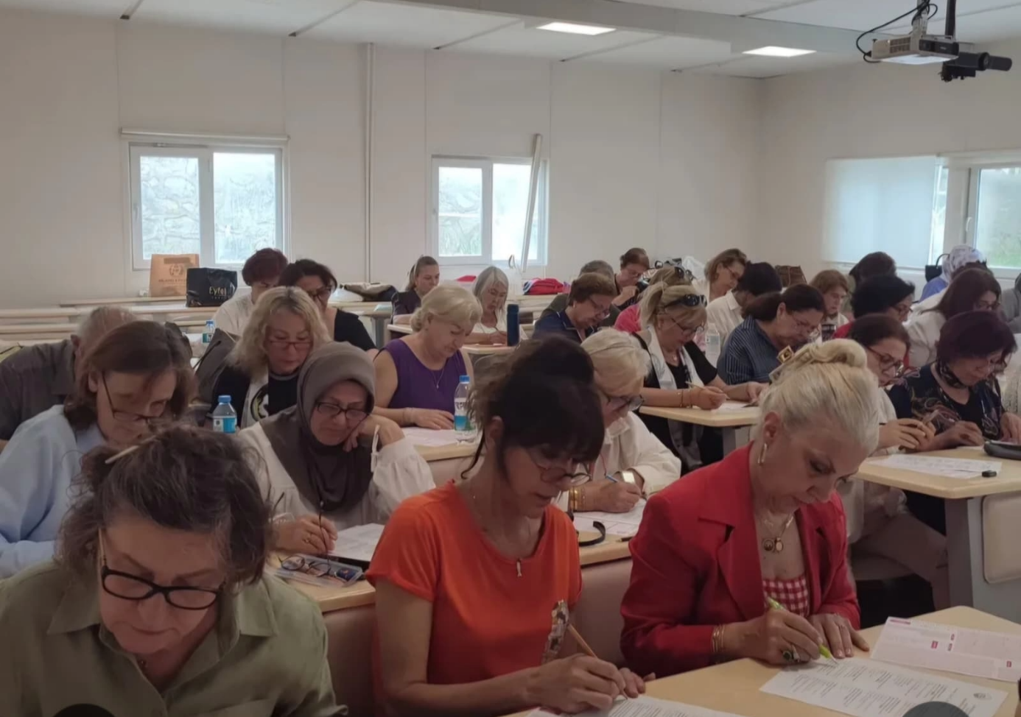

Fotoğraf 9. SBÜ3YÜ-Hamidiye İleri Seviye Programı 2025-2026 Eğitim Öğretim Yılı Final Sınavları

  - Öğrencilere Yönelik Bilimsel ve Sosyal Etkinlikler
Sağlık Bilimleri Üçüncü Yaş Üniversitesi İleri Seviye Programı kapsamında öğrencilerimiz İstanbul’un en özel tarihî semtlerinden biri olan Anadolu Hisarı’nı ziyaret etmişlerdir. Boğaz manzarası, tarihî sokaklar ve Anadolu Hisarı’nın kendine özgü atmosferiyle gerçekleşen bu gezi, SBÜ3YÜ öğrencileri için öğrenme, keşfetme ve paylaşma dolu sosyal bir etkinlik olarak hafızalarda yerini almıştır.

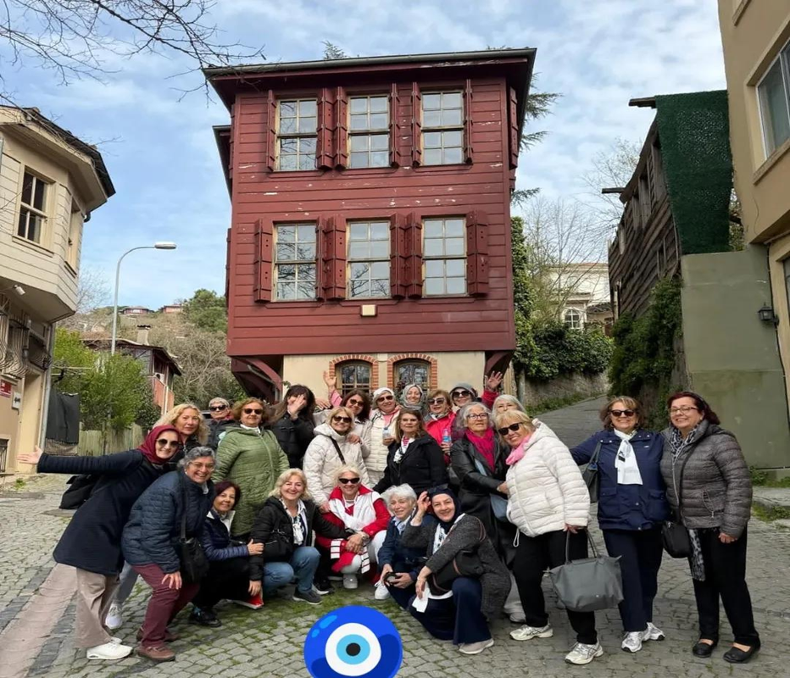

Fotoğraf 10. SBÜ3YÜ – Hamidiye İleri Seviye Programı Öğrencileri 2025-2026 Eğitim Öğretim Yılı Anadolu Hisarı Gezisi
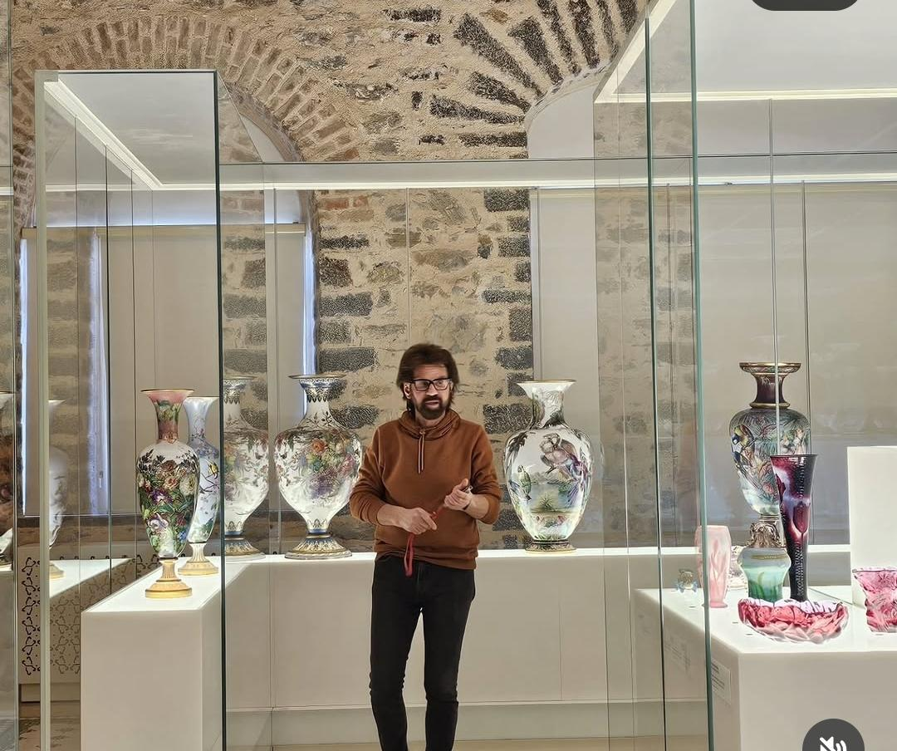
Öğrencilerimiz, hayat boyu öğrenme anlayışı doğrultusunda sosyal, kültürel ve akademik gelişimlerini destekleyen etkinliklere katılım sağlamaktadır. Bu doğrultuda nisan ayında İstanbul’un tarihî ve kültürel miras noktalarından biri olan Beykoz Cam ve Billur Müzesi’ne keyifli bir gezi gerçekleştirilmiştir.
Fotoğraf 11. SBÜ3YÜ- Hamidiye İleri Seviye Programı 2025-2026 Eğitim Öğretim Yılı Beykoz Cam ve Billur Müzesi Gezisi

SBÜ3YÜ - Hamidiye İleri Seviye öğrencileri iki yıldır sürdürdükleri üniversite dostluklarını yıl sonu yemeği ile taçlandırmıştır.
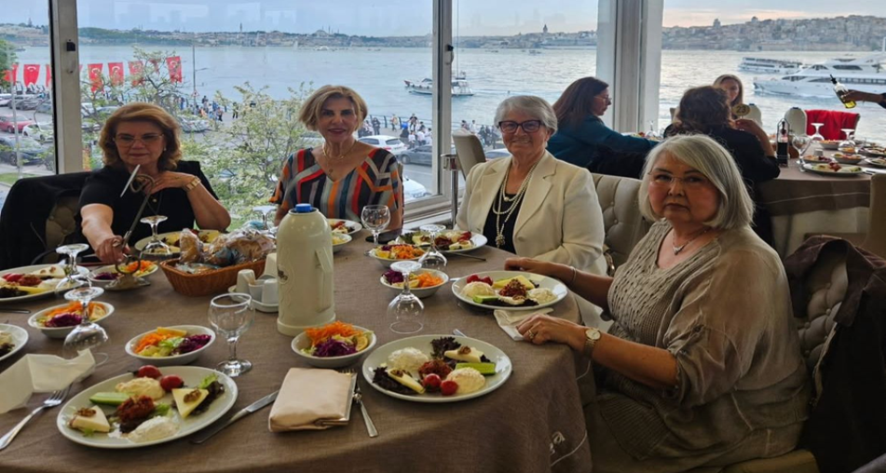

Fotoğraf 12. SBÜ3YÜ- Hamidiye İleri Seviye Programı 2025-2026 Eğitim Öğretim Yılı Dönem Sonu Yemeği

- Mezuniyet Planlaması
2025-2026 Eğitim Öğretim Yılında SBÜ3YÜ-Hamidiye İleri Seviye Programını tamamlayan ve mezun olmaya hak kazanan öğrencilerimizin mezuniyet törenlerinin Kasım 2026 tarihinde yapılması planlanmıştır.
Tablo 7. 2025-2026 Eğitim Öğretim Yılında SBÜ3YÜ-hamidiye İleri Seviye Programını Tamamlayan ve Mezun Olmaya Hak Kazanan Öğrenci Listesi
Sıra No | Adı Soyadı | Sıra No | Adı Soyadı
1 | Adnan Mutlu | 22 | Maizer Keskin
2 | Afet Bellioğlu | 23 | Müberra Yüksel
3 | Asiye Nilgün Kaya | 24 | Müjgan Erden
4 | Altun Fevziye Berber | 25 | Müzeyyen İsmet
5 | Ataman Ilgaz | 26 | Naciye Aygün
6 | Aydan Akın | 27 | Nazlı Rezzan Sayın
7 | Ayhan Nur Özdemir | 28 | Necip Nuri Elgin
8 | Aynur Çavuşoğlu | 29 | Nermin Ciddi
9 | Ayşe Akman | 30 | Nilgün Tanyeri
10 | Beyhan Demirağ | 31 | Nimet Ekli
11 | Beyhan Seçmen | 32 | Nurten Gençer
12 | Filiz Ayşe Akpulat | 33 | Nurten Pamak
13 | Güldane Aslan Arık | 34 | Oya Koçer
14 | Gülden Alpman | 35 | Seher Dilaver
15 | Gülrani Aydın | 36 | Serpil Seva Ateşol
16 | Gülsen Yıldırım | 37 | Süha Tanyeri
17 | Hamiyet Öz | 38 | Şermin Aldemir
18 | Hülya Çakal | 39 | Temel Güneren
19 | Hülya Hamurculu | 40 | Ümit Öğretmen
20 | İpek Hatay | 41 | Vesile Nalan Sarıca
21 | Lütfiye Yavuz | 42 | Zin Çubukçuoğlu

